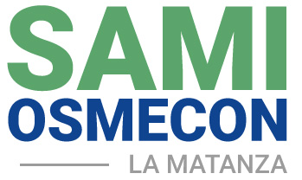

NUEVO AUMENTO EN EL VALOR DE LOS HONORARIOS DE SAMI-OSMECON

Continuando con la recomposición en los valores de los Honorarios Médicos, la Comisión Directiva del Círculo Médico de Matanza ha decidido que con vigencia 01/07/2023 el valor de las consultas y prácticas médicas, independientemente del plan del afiliado, tendrán un aumento del 20% para MEDICOS SOCIOS y PRESTADORES.

También se dispuso el aumento a los honorarios que se les abona por liquidación a todas las LICENCIATURAS.

COMISIÓN DIRECTIVA

